注册页面

1、修改个人信息：政治面貌为群众时，入党时间不可填。

2、岗位状态：正式员工、试用期员工、兼职人员、实习生

3、个人账户密码需要添加修改。

4、出生地删掉

5、政治面貌：党员、群众、其他

6、正式员工、试用期员工和兼职人员需填写参加工作时间；实习生参加工作时间状态为不可填。

7、实习时间为实习生填写，其他人员状态为不可填。

看板周报

1、通知公告

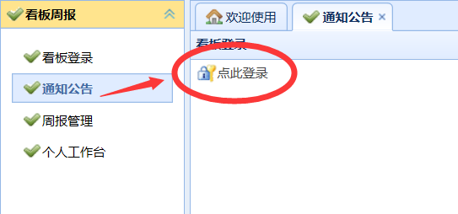

需要修改。

要求：a.可向所有人员微信端推送通知公告信息。

b.通知公告文件的上传与下载。

2、周报管理：

a.管理员点击“查看详情”后，状态自动标注为“已读”，而无需手动标注为“已读”

b.添加周报提交模块。

3、个人工作台：

a.待办事项无法添加事件和项目。要求：可添加时间和项目，对已完成时间进行完成标注。

b.新增周报，未实现“未读”同步展示。当有人未及时提交周报或者周报提交了但未阅读的，需要展示出来。可分别做出提醒与阅读。

c.新增申诉：该页面内可查看申诉详情，并可批示。

d.新增考勤异常：该页面内可查看考勤详情，并可一键提示。

e.新增请假：该页面内可查看请假详情，并可批示。

人力资源：

1、组织架构

a.新增一级部门时，一级部门位置错误。

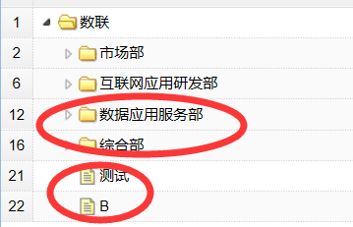B部门和市场部同为一级部门，而不是隶属于综合部

b.员工管理：添加导出为EXCEL可自定义筛选字段；双击员工信息所在行任意位置，即可展示员工详情。

员工管理，分类查看。按照正式员工、试用期人员、兼职人员和实习生分类查看。

按照部门，进行分类查看

c.公共通讯录：所有员工的电话、QQ、微信及邮箱信息在微信端展示给个人，供个人查看，其他字段不予展示

d.个人通讯录删掉

e.基本信息管理删掉

f.个人信息删掉。

2、新增绩效考核模块

项目管理

1、导出EXCEL不可用

2、项目员工关联表中，项目名称应可选。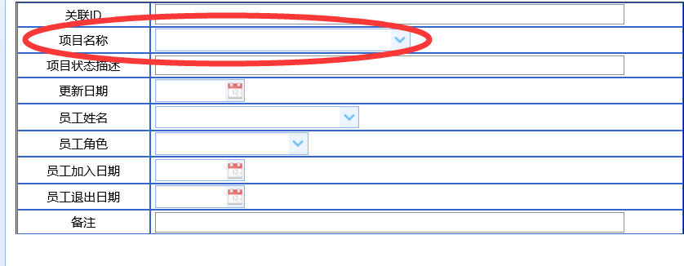

项目状态应存在下拉框

3、项目文件关联、项目员工关联、收费管理 参照“系统管理—用户管理”进行设计。

4、收费提醒：提前半个月做出提醒

5、客户通讯录提示500错误，客户通讯录新增人员失败。

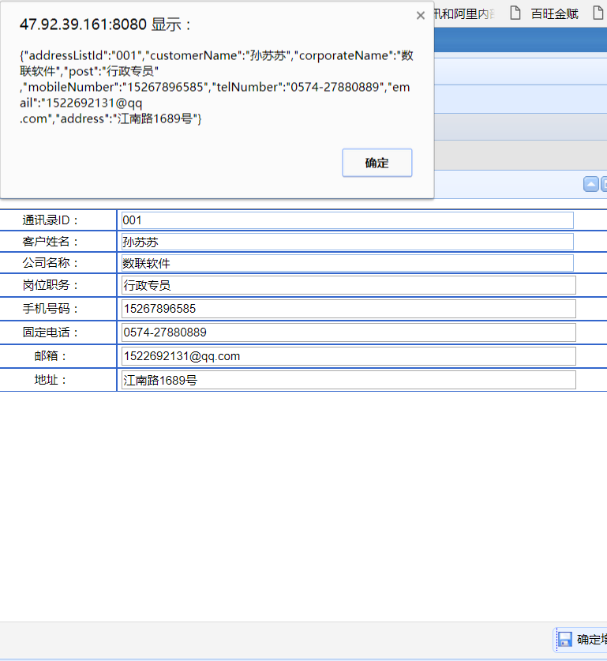

财务管理：

1、财务报表、电子发票放在文档管理。

2、工资表与工资发放表合二为一，导出EXCEl时可自选字段。

3、股东分红添加归属年月。出现500报错。导出excel出错。

4、工资表：

双击某一行时，即可对相应信息进行修改，而无需先选中行，再点击修改。应付合计未实现修改后自动更正

工资表修改完成后，刷新后新信息未正常更新。

五险一金的扣费基数及比例不对。

个税功能未实现。

工资表归属月份功能未实现。

实发工资计算公式未实现

5、小金库500错误。功能无法实现。

6、电子发票上传与下载

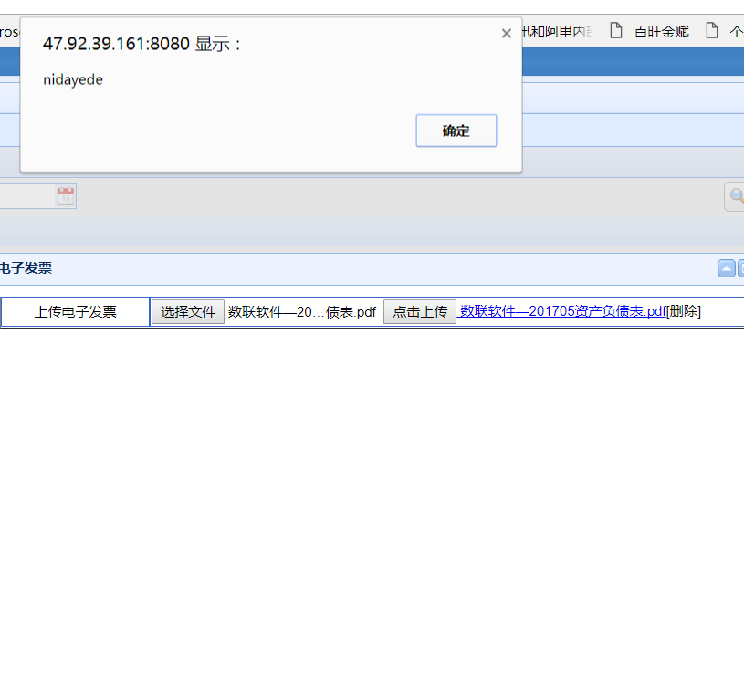

无法下载，显示“连接已重置”

7、通讯费无法添加，添加完毕之后无保存或添加成功提示。

考勤管理：

1、位置设置：能否增加地图上选点确定

2、节假日设置：

分为两类：a.排除节假日b.添加周六或周日应工作日期。功能未实现

3、考勤班次和班次状态去掉

4、考勤明细导出Excel不可用

5、考勤规则和位置设置、节假日设置合并。

6、考勤申诉，添加审批功能与双击查看详情功能。

7、请假，添加审批功能与双击查看详情功能。

8、考勤月报：月份概念不清楚，要么选择，要么示例。

9、考勤月报和考勤明细未实现数据同步与统计

公司财务：报销明细：用途不应该写死，可自定义。

收支汇总：字段属性没有设置

备用金管理：按日期排序，由新到旧。实现余额自动计算

文档管理：实现二级自定义。无法下载。